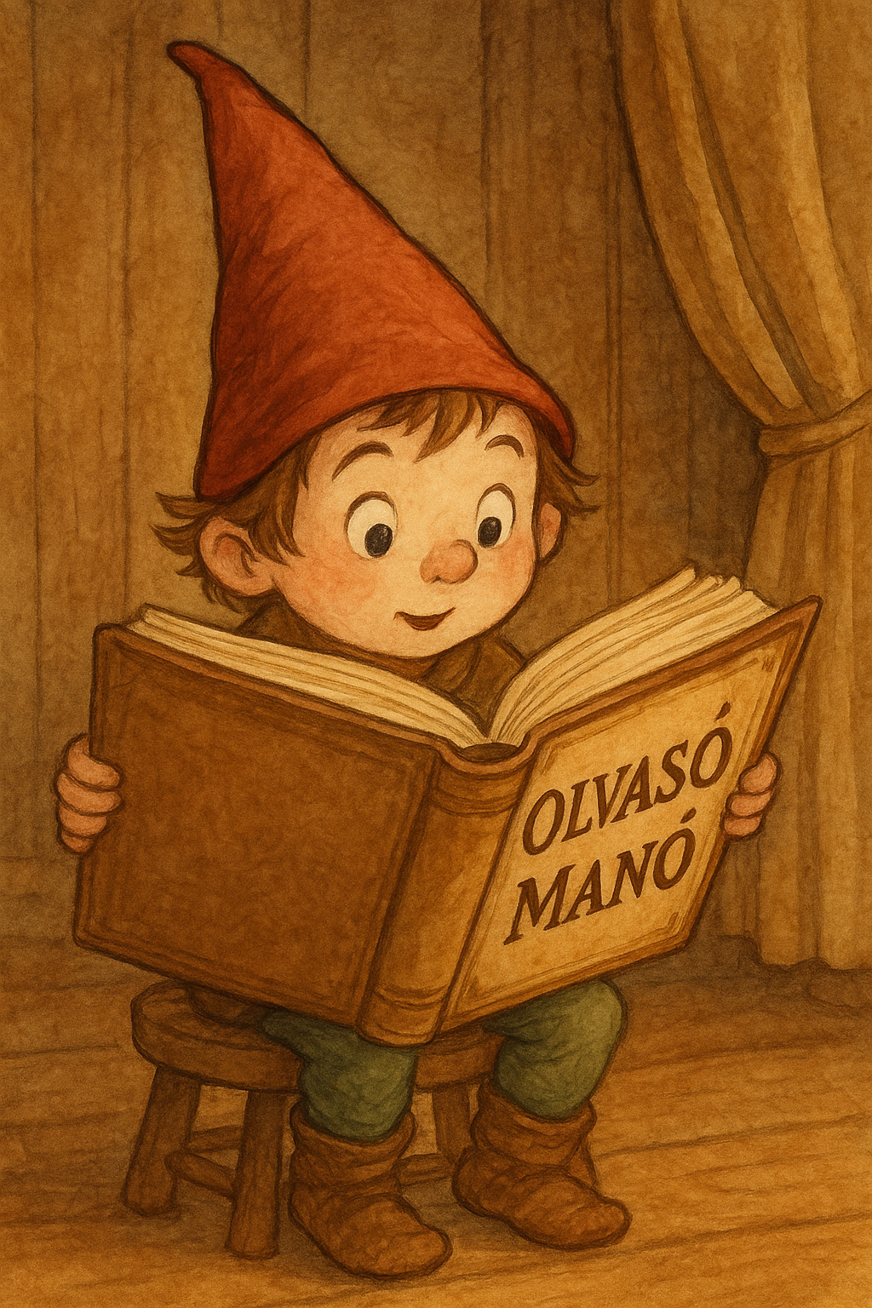
Bernáth István: Varázslatos kis tavaink
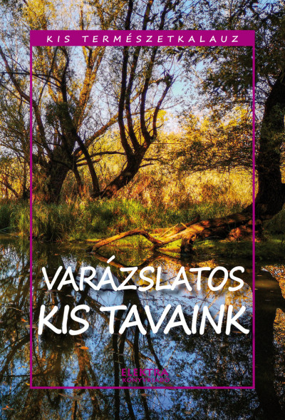

- Karikázd be azokat a halakat, amelyikek nem találhatóak a Domoszlói- tóban!

csuka, angolna, harcsa, sügér, kárász, dévérkeszeg, balin

- Hány fokos a Hévízi-tó?

………………………………………………………………………………………………

- Milyen fajta halak horgászhatóak a Lázbérci víztározóban?

……………………………………………………………………………………………………………………………………………………………………………………………....

- Hány tóból áll Orfű? Sorold fel őket!

……………………………………………………………………………………………....
……………………………………………………………………………………………....

Neved, e-mail címed:
Iskolád, osztályod:
Lakcímed:
Telefonszámod:

